С 01.07.2019 вступили в действие изменения федерального законодательства, касающиеся использования кассовых аппаратов. В частности, эти изменения содержат ряд требований по включению информации в чеке ККТ.
Перечень реквизитов кассового чека установлен п.1 ст. 4.7 Федерального закона N 54-ФЗ. Помимо них Приказом ФНС России от 21.03.2017 N ММВ-7-20/229@ (в ред. Приказа ФНС России от 09.04.2018 N ММВ-7-20/207@) утверждены дополнительные реквизиты фискальных документов и форматы фискальных документов, обязательных к использованию.
В частности, введены такие реквизиты кассового чека как признак способа расчета, предмет расчета, адрес и место совершения платежа.
Ниже приведен перечень наиболее востребованных и часто используемых новых тегов.

1.Признак способа расчета. Тег 1214.
Значения реквизита «признак способа расчета» и перечень оснований для присвоения соответствующих значений реквизиту, а также формат данных этого реквизита ФД в печатной форме:
Значение реквизита | Перечень оснований для присвоения реквизиту «признак способа расчета» (тег 1214) соответствующего значения реквизита | Формат ПФ
1 | Полная предварительная оплата до момента передачи предмета расчета | «ПРЕДОПЛАТА 100%» или «1» или может не печататься
2 | Частичная предварительная оплата до момента передачи предмета расчета | «ПРЕДОПЛАТА» или «2» или может не печататься
3 | Аванс | «АВАНС» или «3» или может не печататься
4 | Полная оплата, в том числе с учетом аванса (предварительной оплаты) в момент передачи предмета расчета | «ПОЛНЫЙ РАСЧЕТ» или «4» или может не печататься
5 | Частичная оплата предмета расчета в момент его передачи с последующей оплатой в кредит | «ЧАСТИЧНЫЙ РАСЧЕТ И КРЕДИТ» или «5» или может не печататься
6 | Передача предмета расчета без его оплаты в момент его передачи с последующей оплатой в кредит | «ПЕРЕДАЧА В КРЕДИТ» или «7» или может не печататься
7 | Оплата предмета расчета после его передачи с оплатой в кредит (оплата кредита) | «ОПЛАТА КРЕДИТА» или «9» или может не печататься
Примечание: В случае если в состав реквизита кассового чека (БСО) «предмет расчета» (тег 1059) входит реквизит «признак способа расчета» (тег 1214), имеющий значение «7», такой кассовый чек (БСО) не может содержать иные реквизиты «предмет расчета» (тег 1059).

Примеры:
1.1. Полная предоплата товаров, когда товар еще не передан покупателю (предоплата 100%):
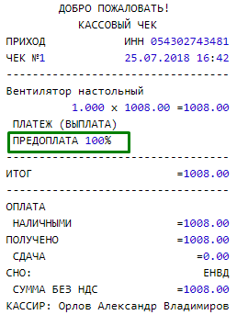

1.2. Аванс, когда перечень товаров еще не определен, но оплата уже требуется (аванс):
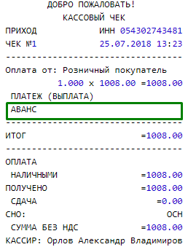

1.3. Полная оплата товара и передача клиенту (полный расчет):
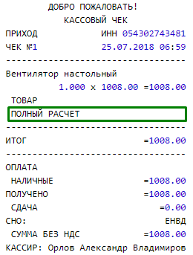

1.4. Частичная оплата товара и передача клиенту в рассрочку, т.е. с постоплатой (частичный расчет и кредит):
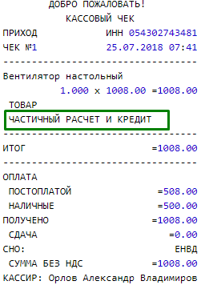

1.5. Передача товаров в рассрочку без первоначальной оплаты (передача в кредит):
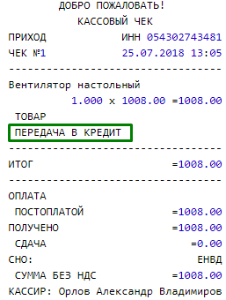

1.6.Покупатель вносит часть суммы в случае, когда какая-то часть общей суммы уже была оплачена (оплата кредита):
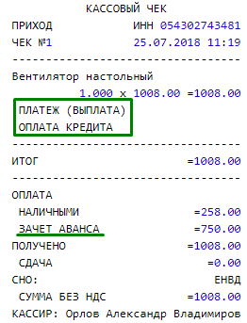

2.Признак предмета расчета. Тег 1212.
Значения реквизита «признак предмета расчета» и перечень оснований для присвоения соответствующих значений реквизиту, а также формат данных этого реквизита ФД в печатной форме:
Значение реквизита | Реквизит «наименование предмета расчета» (тег 1030) содержит сведения | Формат ПФ
1 | о реализуемом товаре, за исключением подакцизного товара (наименование и иные сведения, описывающие товар) | «ТОВАР» или «Т» или может не печататься
2 | о реализуемом подакцизном товаре (наименование и иные сведения, описывающие товар) | «ПОДАКЦИЗНЫЙ ТОВАР» или «АТ» или может не печататься
3 | о выполняемой работе (наименование и иные сведения, описывающие работу) | «РАБОТА» или «Р» или может не печататься
4 | об оказываемой услуге (наименование и иные сведения, описывающие услугу) | «УСЛУГА» или «У» или может не печататься
5 | о предоставлении прав на использование результатов интеллектуальной деятельности или средств индивидуализации | «ПРЕДОСТАВЛЕНИЕ РИД» или «РИД» может не печататься
6 | об авансе, задатке, предоплате, кредите, взносе в счет оплаты, пени, штрафе, вознаграждении, бонусе и ином аналогичном предмете расчета | «ПЛАТЕЖ» или «П», «ВЫПЛАТА» или «В» или может не печататься
7 | о вознаграждении пользователя, являющегося платежным агентом (субагентом), банковским платежным агентом (субагентом), комиссионером, поверенным или иным агентом | «АГЕНТСКОЕ ВОЗНАГРАЖДЕНИЕ» или «АВ»
8 | о предмете расчета, состоящем из предметов, каждому из которых может быть присвоено значение от «0» до «11» | «СОСТАВНОЙ ПРЕДМЕТ РАСЧЕТА» или «СПР» или может не печататься
9 | о предмете расчета, не относящемуся к предметам расчета, которым может быть присвоено значение от «0» до «12» | «ИНОЙ ПРЕДМЕТ РАСЧЕТА» или «ИПР» или может не печататься

Примеры:
1.1.Товар:
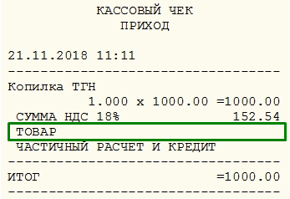

1.2.Платеж (выплата):
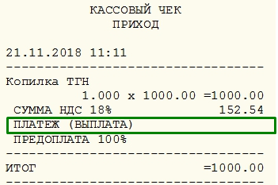,

3. Покупатель (клиент). Тег 1227.
ИНН покупателя (клиента). Тег 1228.
Идентификация покупателя: название организации, если это юридическое лицо; ФИО, если это индивидуальный предприниматель.

4.Адрес расчетов. Тег 1009.
Место расчетов. Тег 1187.
Адрес осуществления расчетов между пользователем и покупателем (клиентом).
Место осуществления расчетов между пользователем и покупателем (клиентом). В чеке показывается «МЕСТО РАСЧЕТОВ».

Пример:
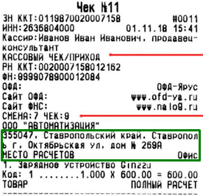

5.Итоговая сумма расчетов по предоплате, авансу, кредиту.
Сумма по чеку (БСО) предоплатой (зачетом аванса и (или) предыдущих платежей). Тег 1215. «ПРЕДВАРИТЕЛЬНАЯ ОПЛАТА (АВАНС)». Сумма расчета, указанная в кассовом чеке (БСО), или сумма корректировки расчета, указанная в кассовом чеке корректировки (БСО корректировки), подлежащая уплате ранее внесенной предоплатой (зачетом аванса).
Сумма по чеку (БСО) постоплатой (в кредит). Тег 1216. «ПОСЛЕДУЮЩАЯ ОПЛАТА (КРЕДИТ)». Сумма расчета, указанная в кассовом чеке (БСО), или сумма корректировки расчета, указанная в кассовом чеке корректировки (БСО корректировки), подлежащая последующей уплате (в кредит).
Сумма по чеку (БСО) встречным предоставлением. Тег 1217. «ИНАЯ ФОРМА ОПЛАТЫ». сумма расчета, указанная в кассовом чеке (БСО), или сумма корректировки расчета, указанная в кассовом чеке корректировки (БСО корректировки), подлежащая уплате встречным предоставлением покупателем (клиентом) пользователю предмета расчета, меной и иным аналогичным способом.
Итоговая сумма в чеках (БСО) предоплатами (авансами). Тег 1218. «СУММА ПРЕДВАРИТЕЛЬНЫХ ОПЛАТ (АВАНСОВ)». Итоговая сумма расчетов, указанных в кассовых чеках (БСО), суммах коррекций расчетов, указанных в кассовых чеках коррекции (БСО коррекции), совершенных с использованием ранее внесенных оплат (зачетов авансов).
Итоговая сумма в чеках (БСО) постоплатами (кредитами). Тег 1219. «СУММА ПОСЛЕДУЮЩИХ ОПЛАТ (КРЕДИТОВ)». Итоговая сумма расчетов, указанных в кассовых чеках (БСО), суммах коррекций расчетов, указанных в кассовых чеках коррекции (БСО коррекции), с последующей уплатой (о суммах кредитов).
Итоговая сумма в чеках (БСО) встречными предоставлениями. Тег 1220. «СУММА ИНОЙ ФОРМОЙ ОПЛАТЫ». Итоговая сумма расчетов, указанных в кассовых чеках (БСО), суммах коррекций расчетов, указанных в кассовых чеках коррекции (БСО коррекции), с уплатой встречными предоставлениями.

Примеры:
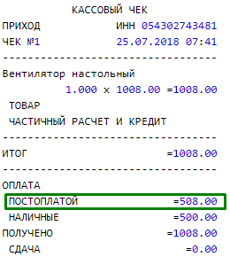

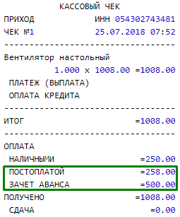

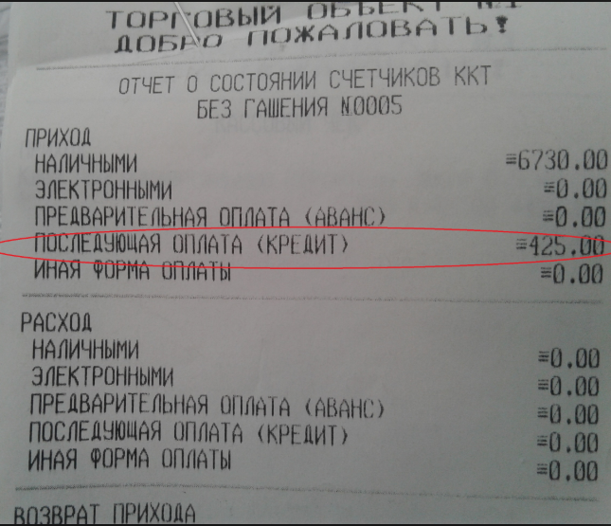

6.Код страны происхождения товара. Тег 1230.
Номер таможенной декларации. Тег 1231.
Реквизиты "код страны происхождения товара" (тег 1230) и "номер таможенной декларации" (тег 1231) включаются в состав кассового чека (БСО) в случае, если страной происхождения товаров не является Российская Федерация. Если страной происхождения является группа стран (например, Евросоюз), то указанные реквизиты в состав кассового чека (БСО) не включаются. Если товар изготовлен не в Российской Федерации, а упакован (расфасован, разлит и тому подобное) в Российской Федерации, то страной происхождения такого товара является не Российская Федерация, а страна, в которой этот товар был изготовлен. Если товар был изготовлен в Российской Федерации с использованием частей, страной происхождения которых не является Российская Федерация, то указанные реквизиты в состав кассового чека (БСО) не включаются.

